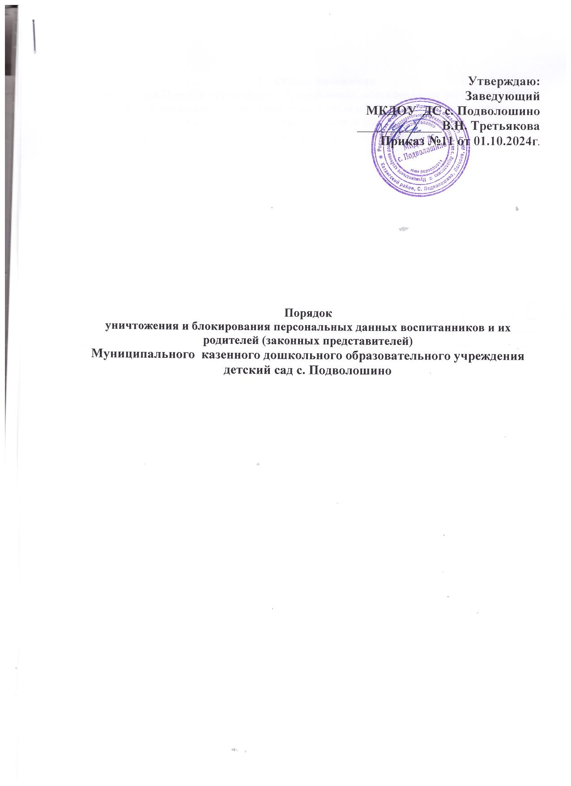

1. **Общие положения**
   1. Настоящий Порядок уничтожения, блокирования, обезличивания персональных данных в муниципальном казенном дошкольном образовательном учреждении детский сад с.Подволошино определяет условия и способы уничтожения бумажных носителей (документов), содержащих персональные данные, персональных данных в машинных носителях информации и при необходимости самих машинных носителей информации.
2. **Блокирование и уничтожение персональных данных, содержащихся в машинных носителях информации.**

2.1 Блокирование информации, содержащей персональные данные субъекта персональных данных, производится в случаях:

- если персональные данные являются неполными, устаревшими, недостаточными:

- если сведения являются незаконно полученными или не являются необходимыми для заявленной оператором персональных данных для цели обработки.

2.2. В случае подтверждения факта недостоверности персональных данных уполномоченное Оператором лицо на основании документов, представленных субъектом персональных данных, уполномоченным органом по защите прав субъектов персональных данных или полученных в ходе самостоятельной проверки, обязано уточнять персональные данные и снять их блокирование.

2.3. В случае выявления неправомерных действий с персональными данными уполномоченное Оператором лицо обязано устранить (организовать устранение) допущенные нарушения. В случае невозможности устранения допущенных нарушений необходимо в срок, не превышающий трех рабочих дней с даты выявления неправомерности действий с персональными данными, уничтожить персональные данные.

2.4. Об устранении допущенных нарушений или об уничтожении персональных данных уполномоченное Оператором лицо обязано уведомить субъекта персональных данных, а в случае, если обращение или запрос были направлены уполномоченным органом по защите прав субъектов персональных данных, также в указанный орган.

2.5. Уполномоченное Оператором лицо обязано уничтожить персональные данные

субъекта персональных данных в случаях:

* достижения цели обработки персональных данных;
* отзыва субъектом согласия на обработку своих персональных данных.

2.6. Уничтожение персональных данных должно быть осуществлено в течение трехдней с указанных моментов. В согласии субъекта персональных данных наобработку его персональных данных могут быть установлены иные срокиуничтожения персональных данных при достижении цели обработки персональныхданных.

3. **Работа** с **бумажными носителями (документами)**

3.1. Виды и периоды уничтожения бумажных носителей, содержащихперсональные данные, представлены в таблице 1:

Таблица 1

|  |  |  |  |
| --- | --- | --- | --- |
| № п/п | Документ | Действия по  окончании срока  хранения | Действия по окончании срока хранения |
| 1. | Документы (сведения, содержащие  персональные данные о работниках  Оператора), переданные и  сформированные при трудоустройстве  работника | 75 лет | Уничтожение |
| 2. | Документы о воспитанниках  (сведения, содержащие персональные  данные воспитанников), родителей  (законных представителей) | Установленные дляданных  документов  сроки хранения | Уничтожение |
| 3. | Другие документы с грифом  «Конфиденциально» и «Для  служебного пользования» (журналы  учета, списки доступа, электронная  документация и т.д.) | Хранятся до замены новыми,  если не указан  конкретный  срок | Уничтожение |

3.2 Документы, указанные в п. 3.1. должны находиться в шкафах с замком, сейфах

с доступом к ним ответственного сотрудника или уполномоченных лиц.

Исключение составляют документы, обрабатываемые в настоящий момент нарабочем месте.

3.3. По окончании срока хранения документы, указанные в п. 3.1 уничтожаются

путем измельчения на мелкие части (или иным способом), исключающиевозможность последующего восстановления информации или сжигаются.

4. **Работа с машинными носителями информации**

4.1. Виды и периоды уничтожения персональных данных, хранимых в электронномвиде («файлах») на жестком диске компьютера (далее - НЖМД) и машинныхносителях: компакт дисках (далее - CD-R/RW, DVD-R/RW в зависимости отформата), FLASH-накопителях.

Таблица 2

Виды и периоды уничтожения персональных данных, хранимых в

электронном виде на жестком диске компьютера

|  |  |  |  |
| --- | --- | --- | --- |
| № п/п | Информация, вид носителя | Срок хранения | Действия по окончании срока хранения |
| 1. | База данных автоматизированной  информационной системы Оператора,  носитель: файлы на НЖМД | До создания  белее  актуальной  копии | Повторное  использование  носителей для записи  очередной резервной  копии БД в случае  невозможности –  уничтожения  носителя, удаление  архивных файлов с  НЖМД |

4.2. Машинные носители информации (за исключением НЖМД), перечисленные вп.п. 4.1. должны находиться в сейфе, кроме формируемых или обрабатываемых вданный момент на рабочем месте.

4.3. По окончании указанных сроков хранения, машинные носители информации,подлежащие уничтожению, физически уничтожаются с целью невозможностивосстановления и дальнейшего использования. Это достигается путемдеформирования, нарушения единой целостности носителя или его сжигания.

4.4. Подлежащие уничтожению файлы, расположенные на жестком дискекомпьютера, удаляются средствами операционной системы с последующим«очищением корзины».

4.4. В случае допустимости повторного использования носителя формата CD-RW,DVD-RW, FLASH применяется программное удаление («затирание») содержимогодиска путем его форматирования с последующей записью новой информации наданный носитель.

**5. Порядок оформления документов об уничтожении носителей**

5.1. Уничтожение носителей, содержащих персональные данные, осуществляетспециальная Комиссия, создаваемая приказом руководителя Оператора.

5.2. В ходе процедуры уничтожения персональных данных носителей необходимоприсутствие членов Комиссии, осуществляющей уничтожение персональныхданных и иной конфиденциальной информации, находящейся на техническихсредствах.

5.3. Комиссия составляет и подписывает Акт об уничтожении носителей(приложение). В течение трех дней после составления акты об уничтожениинаправляются на утверждение руководителю Оператора. После утверждения Актхранится в сейфе у руководителя или уполномоченного лица Оператора.

5.4. Факт уничтожения носителя с персональными данными фиксируется в«Журнале регистрации носителей информации, содержащих персональные данныеи иную конфиденциальную информацию», где в графе «Дата и номер актауничтожения» заносятся соответствующие данные. Данный журнал являетсядокументом конфиденциального характера и вместе с актами уничтоженияхранится в сейфе.

Приложение

**А К Т №**

**уничтожения персональных данных и иной конфиденциальной**

**информации, находящейся на технических средствах**

**информационных систем**

Комиссия в составе:

Председатель ____________________________________________________________

(Ф.И.О. должность)

Члены комиссии:

________________________________________________________________________

(Ф.И.О. должность)

____________________________________________________________________________

(Ф.И.О. должность)

____________________________________________________________________________

(Ф.И.О. должность)

____________________________________________________________________________

(Ф.И.О. должность)

Составили настоящий акт в том, что « _____ » _____________ 20 ____ г. произведено уничтожение персональных данных или иной конфиденциальной информации,

находящейся на:

|  |  |  |  |  |
| --- | --- | --- | --- | --- |
| № п/п | Информация (наименование документа) | Вид носителя, учётный номер | Количество | Примечание |
|  |  |  |  |  |

Перечисленные съемные носители уничтожены путем механического уничтожения,

сжигания, разрезания, и т. д. (нужное подчеркнуть)

Подписи членов комиссии _________________ __________________

(подпись) (Ф.И.О.)

_________________ __________________

(подпись) (Ф.И.О.)

_________________ __________________

(подпись) (Ф.И.О.)

_________________ __________________

(подпись) (Ф.И.О.)

_________________ __________________

(подпись) (Ф.И.О.)